授業報告書

１班 松本大佑 斎正卓也 平野隆之介

授業実施日時：平成24年10月31日(水) ４限

ヘスの法則

1. 目的

水酸化ナトリウム溶解熱と中和熱からヘスの法則を確かめる。

1. 原理

ヘスの法則とは、反応熱は反応の経路には依存しないことを示す法則である。

今回、NaOH(固体)1molを水に溶かすと $Q_{1}$〔kJ/mol〕の発熱があり、この水溶液を同じ部質量のHClを含む塩酸と反応させると、 $Q_{2}$〔kJ/mol〕の中和熱が発生するとする。

NaOH(固体)1molを直接同じ物質量のHClを含む塩酸と反応させると、 $Q_{3}$〔kJ/mol〕の発熱があるとする。

今回の実験の経路をまとめると、次のようになる。

$$Q_{2}$$

$$Q_{1}$$

NaOH(aq)

+HClaq

+aq

$$Q_{3}$$

+HClaq

NaCl(aq)

NaOH(固体)

反応熱の総和を比較すると、

$$Q_{1}+Q_{2}=Q_{3}$$

が成立する。

1. 実験準備

ポリスチレン製コップ、電子温度計、50,100mLメスシリンダー、水酸化ナトリウム、イオン交換水、1mol/Lおよび0.5mol/L HCl水溶液

なお、かかった金額は、

ポリスチレン製コップ…200円

その他の器具は理科実験室のものを使用した。

1. 実験方法

操作１ NaOHの溶解熱の測定

1. ポリスチレン製コップに、メスシリンダーで水を100mLとり、温度を0.1℃まで測定した。
2. NaOH(固体)を約2.0gとり、質量を記録した後、(1)の水に加えた。
3. 温度計の先端で撹拌しながら、NaOH(固体)を溶かし、10秒おきに温度を測定し、グラフにプロットした。グラフから最高になる温度を予想し、始めの温度との差を求めた。

操作２ 中和熱の測定

1. ポリスチレン製コップに1mol/L HCl水溶液をメスシリンダーで50mLとり、温度を0.1℃まで測定した。
2. メスシリンダーで1mol/L NaOH水溶液50mlをとった。これを(1)のHCl水溶液に加えよくかき混ぜて、5秒おきに温度をプロットし、温度上昇を求めた。

操作３

1. ポリスチレン製コップに0.5mol/L HCl水溶液を100mLとり、温度を0.1℃まで測定した。
2. NaOH(固体)を約2.0gとり、質量を記録した後、(1)の水に加えた。
3. 温度計で撹拌しながら、10秒おきに温度をプロットし、温度上昇を求めた。

操作１から操作３を行った後、水酸化ナトリウム1mol当りの発熱量($Q_{1},Q_{2},Q_{3}$)を求め、 $Q_{1}+Q_{2}=Q_{3}$ が成り立つかを調べた。

1. 結果

次の表１のようになった。

表１．全部の班の $Q_{1},Q_{2},Q_{3}$

|  |  |  |  |
| --- | --- | --- | --- |
|  | $Q_{1}$〔kJ/mol〕 | $Q_{2}$〔kJ/mol〕 | $Q_{3}$〔kJ/mol〕 |
| ２班 | 43.3 | 61.3 | 100.8 |
| ３班 | 43.2 | 56.3 | 91.2 |
| ４班 | 44.2 | 58.0 | 92.4 |

1. 良かった点・反省点

＜良かった点＞

実験器具がよく工夫されていた。

法則を検証できたので良かった。

結果が理想値と大きくずれなかった。

目的がはっきりしていた。

チョークの色分けがはっきりしていてわかりやすかった。

＜反省点＞

５０分で終わらせることが出来ず、時間がかかりすぎてしまった。

板書量が多かった。

グラフの書き方の指導が足りていなかった。

プリントの「考察」の部分は「結果の処理」などの題名に変えるべき。

指導案の中身をもっと詳しく書くべき。

使う試薬の危険性について伝えるべき。

1. 感想および考察

今回の授業の流れは、NaOHの溶解熱の測定($Q_{1}$)→中和熱の測定($Q_{2}$)→NaOHの溶解熱と中和熱の測定の合計の測定($Q_{3}$)であった。まず、３班とも理論値に近い結果 $(Q_{1}+Q_{2}=Q_{3})$ がでたのは非常に良かった。まず実験を成功させることをできるようになることは前期から指摘されてきたので、この実験である程度自信をつけることはできた。しかし、50分の授業のはずが、70分以上かかってしまった。原因としては、指導案通りに授業を行えるかシミュレーションを行わなかったことによる準備不足、説明の量が多すぎて時間がかかりすぎてしまったことが挙げられる。

　実際に教育実習や先生になって指導を行うときには、きちんと時間通りに終わらせることが大切である。そうしないと次から授業が成り立たなくなってしまう (川村先生のご指摘) 。このようにならないためには、時間が足りなくなりそうだったら授業を２回に分ける、導入部分の説明を短くする、生徒の書く量を減らすために穴埋め形式のプリントにするなどが考えられる。きちんと授業を時間通りに終わらせるためにはこのように少し時間の使い方の工夫をする必要があると感じた。

また、指導案の書き方も非常に雑で細かく記述をしていなかった。(特に実験の説明部分)

　もっと詳しく書くべきであった。(特に実験の内容において最初の操作は5分、次の操作は10分、のように細かく記述する必要があった。)

これらの指摘を踏まえ、次からの授業や教育実習に生かしていきたいと思う。

1. 板書および実験風景

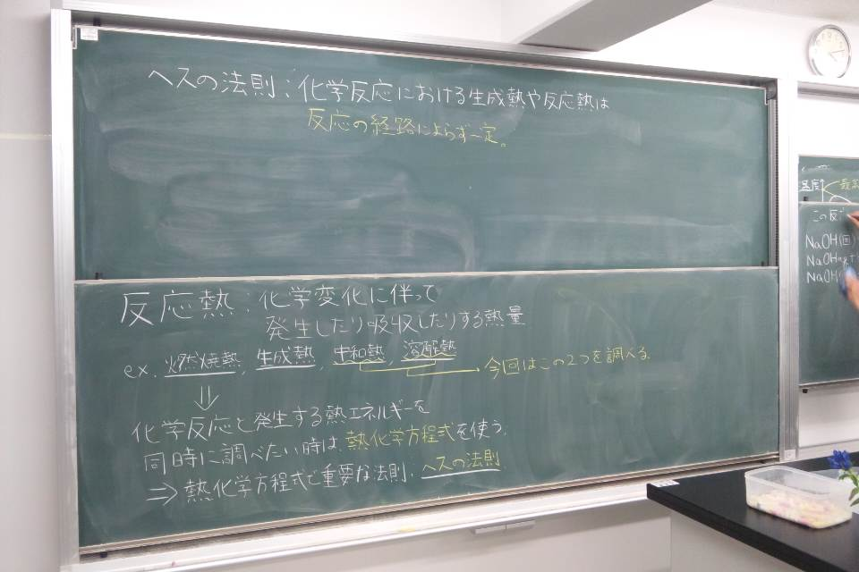

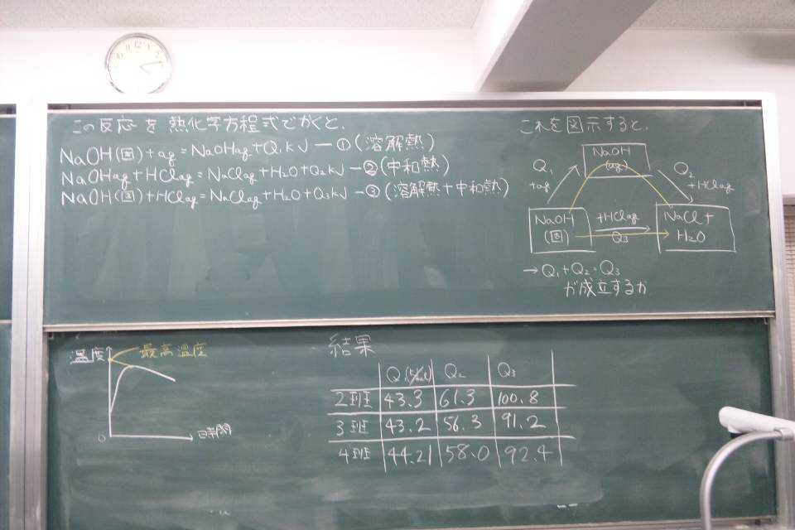

1. ５段階評価



図１．平均点の推移